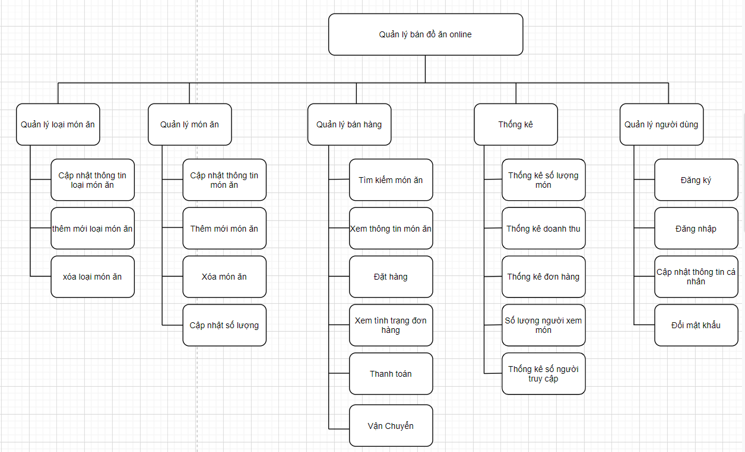

Đặc tả chức năng đăng nhập:

|  |  |
| --- | --- |
| Mục đích | Khách hàng đăng nhập thành công để thực hiện được các chức năng |
| Mô tả | Cho phép khách hàng đăng nhập hệ thống để sử dụng các chức năng được hỗ trợ |
| Tác nhân | Khách hàng |
| Điều kiện | Truy cập vào ứng dụng bán đồ ăn online |
| Luồng sự kiện chính | * Nhập tên tài khoản * Nhập mật khẩu của tài khoản |
| Luồng sự kiện phụ | * Đăng nhập không thành công vì sai tên tài khoản * Đăng nhập không thành công vì mật khẩu không khớp với tài khoản |
| Điều kiện sau | Đăng nhập thành công và bắt đầu sử dụng các chức năng khác của hệ thống . |

Đặc tả chức năng đăng ký

|  |  |
| --- | --- |
| Mục đích | Khách hàng mới , đăng kí tài khoản |
| Tác nhân | Khách hàng |
| Điều kiện trước | * Chưa có tài khoản * Muốn thêm tài khoản |
| Luồng sk chính | Nhập thông tin cá nhân |
| Luồng sự kiện phụ | Thông tin đã trùng lặp , fail |
| Điều kiện sau | Đăng kí thành công 1 tài khoản , thêm vào cơ sở dữ liệu |

Đặc tả chức năng cập nhật thông tin cá nhân

|  |  |
| --- | --- |
| Mục đích | Khách hàng thay đổi thông tin cá nhân |
| Tác nhân | Khách hàng |
| Điều kiện trước | * Đăng nhập thành công vào hệ thống |
| Luồng sk chính | * Cập nhật thông tin theo yêu cầu từ khách hàng |
| Luồng sự kiện phụ | * Cập nhật thất bại do internet, do lỗi nhập thông tin |
| Điều kiện sau | * Cập nhật thành công thông tin , lưu vào csdl |

Đặc tả chức năng đổi mật khẩu

|  |  |
| --- | --- |
| Mục đích | Khách hàng đổi mật khẩu đăng nhập vì lí do cá nhân |
| Tác nhân | Khách hàng |
| Điều kiện trước | * Đăng nhập thành công vào hệ thống |
| Luồng sk chính | Nhập mật khẩu mới |
| Luồng sự kiện phụ | Nhập sai cú pháp, chứa kí tự đặc biệt |
| Điều kiện sau | Thay đổi mật khẩu thành công, lưu vào csdl |

Đặc tả chắc năng tìm kiếm món ăn

|  |  |
| --- | --- |
| Mục đích | Hiển thị danh sách các món ăn theo yêu cầu |
| Mô tả | Tìm kiếm món ăn theo tên, theo loại |
| Tác nhân | Khách hàng |
| Điều kiện trước | Nhập vào thông tin cần tìm kiếm và chọn những trường rang buộc thêm |
| Luồng sự kiện chính | Tìm thấy món ăn có trùng với những thông tin vừa nhập |
| Luồng sự kiện phụ | Không tìm thấy món ăn trùng với thông tin vừa đưa vào |
| Điều kiện sau | Tìm thấy và hiển thị đầy đủ thông tin về món ăn. |

Đặc tả chức năng đặt món ăn

|  |  |
| --- | --- |
| Mục đích | Khách hàng đặt món ăn theo yêu cầu |
| Tác nhân | Khách hàng |
| Điều kiện trước | * Đăng nhập thành công với quyền truy cập của Khách Hàng |
| Luồng sk chính | Lựa chọn món ăn , số lượng rồi tạo đơn hàng |
| Luồng sự kiện phụ | Đặt hàng không thành công do hết món, quá giờ |
| Điều kiện sau | 1 đơn hàng mới được tạo ra, chờ thanh toán |

Đặc tả chức năng thanh toán đơn hàng

|  |  |
| --- | --- |
| Mục đích | Thanh toán đơn hàng của khách hàng |
| Tác nhân | Khách hàng |
| Điều kiện trước | * Đã tạo đơn hàng thanh công |
| Luồng sk chính | Chọn phương thức thanh toán |
| Luồng sự kiện phụ | Thanh toán không thành công, hủy đơn hàng hoặc chờ thanh toán |
| Điều kiện sau | Thanh toán thành công, chờ vận chuyển |

Đặc tả chức năng thống kê

|  |  |
| --- | --- |
| Mục đích | Thống kê theo yêu cầu |
| Tác nhân | Nhà hàng |
| Điều kiện trước | * Đăng nhập thành công hệ thống với quyền Nhà Hàng |
| Luồng sk chính | Chọn mục thống kê , nhập thông tin |
| Luồng sự kiện phụ | Thống kê lỗi do nhập thông tin sai |
| Điều kiện sau | ,Xuất ra bảng thống kê theo yêu cầu |

Đặc tả chức năng vận chuyển món ăn

|  |  |
| --- | --- |
| Mục đích | Vận chuyển món ăn tới địa chỉ khách hàng |
| Tác nhân | Nhà hàng |
| Điều kiện trước | * Đơn hàng đã chốt phương thức thanh toán |
| Luồng sk chính | Lựa chọn đơn vị ship, lựa chọn thời gian |
| Luồng sự kiện phụ | Không tìm thấy đơn vị ship, khách hủy đơn hàng |
| Điều kiện sau | Giao món ăn thành công tới khách hàng |

Đặc tả chức năng thêm mới món ăn

|  |  |
| --- | --- |
| Mục đích | Nhập thông tin của món ăn |
| Tác nhân | Nhà hàng |
| Điều kiện trước | * Đăng nhập thành công với quyền truy cập của chủ quán ăn |
| Luồng sk chính | Nhập tên , loại, giá món ăn , … |
| Luồng sự kiện phụ | Bị trùng món ăn |
| Điều kiện sau | Món ăn mới được lưu trong cơ sở dữ liệu |